Colegio Universitario de Cartago



Big Data

Probabilidad e Inferencia Matemática para BigData

Proyecto: Distribución Binomial y Aproximación de Poisson con Datos Reales

Elaborado por:

Cambronero Zúñiga Carlos
Calvo Solano Sebastián
Rodríguez Zúñiga Isaac

Profesor:
David Martínez Salazar

Cartago, Costa Rica

Marzo, 2026

Introducción

La teoría de probabilidad permite modelar y analizar fenómenos aleatorios que ocurren en diferentes contextos reales. Dentro de esta teoría, la distribución binomial es una herramienta fundamental para estudiar experimentos en los que existen únicamente dos posibles resultados, comúnmente denominados “éxito” y “fracaso”. Esta distribución permite calcular la probabilidad de que un determinado número de éxitos ocurra en un número fijo de ensayos independientes.
Por otra parte, la distribución de Poisson se utiliza como una aproximación de la distribución binomial cuando el número de ensayos es grande y la probabilidad de éxito es pequeña. Esta aproximación resulta especialmente útil en contextos donde se estudian eventos poco frecuentes.
En el presente trabajo se analiza un conjunto de datos reales obtenido del dataset Telco Customer Churn (https://www.kaggle.com/datasets/blastchar/telco-customer-churn), el cual contiene información sobre clientes de una empresa de telecomunicaciones. A partir de este dataset se selecciona una variable binaria que permite aplicar la distribución binomial y posteriormente evaluar la aproximación de Poisson bajo determinadas condiciones.
El objetivo del estudio es calcular probabilidades puntuales y acumuladas utilizando distintos métodos (fórmula manual, tabla y programación en Python), así como analizar la precisión de la aproximación de Poisson en comparación con la distribución binomial exacta.

Contenidos
Introducción 2
Descripción del Dataset 4
A. Análisis Descriptivo de la Variable Binaria 5
B. Probabilidades Exactas con n = 20 6
• Probabilidad de que ningún cliente realice Churn 7
• Probabilidad de que exactamente un cliente realice Churn 7
• Probabilidad de que exactamente dos clientes realicen Churn 8
• Probabilidad de que exactamente 3 clientes hagan Churn 8
• Probabilidad de que exactamente 10 clientes hagan Churn 9
• Probabilidad de que exactamente 15 clientes hagan Churn 9
• Probabilidad de que los 20 hagan Churn 10
• Valor esperado 10
• Varianza 10
• Desviación estándar 10
C. Probabilidad acumulada $P(X≤5)$ 11
1. Cálculo Manual (Suma de Probabilidades) 11
2. Método con Tabla Binomial (Ajustando $p=0.25$) 13
3. Método con Python 14
4. Comparación de Resultados 14
D. Probabilidad acumulada “al menos 10” 15
1. Cálculo Manual 15
2. Método con Tabla Binomial (Ajustando $p=0.25$) 18
3. Método con Python 20
4. Comparación de resultados 21
E. Aproximación de Poisson a la distribución binomial 21
1. Selección de la variable y escenario 21
2. Justificación de la aproximación 22
3. Cálculo con distribución de Poisson 22
4. Comparación con la distribución binomial exacta 23

Descripción del Dataset

El dataset utilizado en este estudio corresponde a Telco Customer Churn, disponible en la plataforma Kaggle. Este conjunto de datos contiene información de clientes de una empresa de telecomunicaciones y tiene como objetivo principal analizar los factores asociados a la cancelación del servicio (churn).
El dataset está compuesto por 7043 observaciones, donde cada observación representa un cliente individual. Asimismo, contiene múltiples variables que describen características demográficas, contractuales y de consumo del servicio.
Entre los principales atributos incluidos en el dataset se encuentran:
- CustomerID: Identificador único del cliente.
- Gender: Género del cliente.
- SeniorCitizen: Indica si el cliente es adulto mayor.
- Partner: Indica si el cliente tiene pareja.
- Dependents: Indica si el cliente tiene dependientes.
- Tenure: Número de meses que el cliente ha permanecido en la compañía.
- PhoneService: Indica si el cliente tiene servicio telefónico.
- InternetService: Tipo de servicio de internet contratado.
- Contract: Tipo de contrato (Month-to-month, One year, Two year).
- MonthlyCharges: Cargo mensual del servicio.
- TotalCharges: Cargo total acumulado.
- Churn: Indica si el cliente canceló el servicio (Yes / No).
Para el desarrollo de la distribución binomial, se seleccionó la variable Churn, la cual es una variable binaria que presenta exactamente dos categorías: Yes (canceló el servicio) y No (no canceló el servicio). Esta variable permite definir claramente un “éxito” y un “fracaso”, condición necesaria para aplicar la distribución binomial.
La elección de esta variable se justifica debido a que representa un evento claramente identificable y relevante desde el punto de vista empresarial, ya que la cancelación del servicio impacta directamente en los ingresos y en las estrategias de retención de clientes.

Análisis Descriptivo de la Variable Binaria

Para el desarrollo de la distribución binomial se seleccionó la variable Churn del dataset Telco Customer Churn, la cual indica si el cliente canceló el servicio de telecomunicaciones.
Esta variable presenta dos categorías:
- Yes: El cliente canceló el servicio.
- No: El cliente no canceló el servicio.
El dataset contiene un total de 7043 clientes. Al realizar el conteo de la variable seleccionada, se obtuvieron los siguientes resultados:
Categoría | Frecuencia absoluta (fi) | Frecuencia relativa (hi)
Yes (Éxito) | 1869 | 0.2654
No (Fracaso) | 5174 | 0.7346
Total | 7043 | 1.0000

La frecuencia relativa se obtuvo dividiendo cada frecuencia absoluta entre el total de observaciones. En consecuencia:
$$p=\frac{1869}{7043}≈0.2654$$
$$q=\frac{5174}{7043}≈0.7346$$
Donde:
- $p$representa la probabilidad de éxito (cliente que realizó Churn).
- $q$representa la probabilidad de fracaso (cliente que no realizó Churn).

Se verifica que:
$$p+q=1$$
Por lo tanto, se cumplen las condiciones necesarias para aplicar la distribución binomial, dado que se cuenta con una variable binaria y una probabilidad de éxito claramente definida.

Probabilidades Exactas con n = 20

Para esta sección se supone que se seleccionan 20 clientes al azar del dataset.
Dado que la probabilidad de que un cliente realice Churn es:
$$p=0.2654$$
y
$$q=1-p=0.7346$$
Sea $X$la variable aleatoria que representa el número de clientes que realizan Churn en una muestra de 20 clientes.
Entonces:
$$X∼Binomial(n=20,p=0.2654)$$
La fórmula de la distribución binomial es:
$$P(X=k)=\left({n \atop k}\right)p^{k}q^{n-k}$$

Probabilidad de que ningún cliente realice Churn

$$P(X=0)=\left({20 \atop 0}\right)(0.2654)^{0}(0.7346)^{20}$$
$$\left({20 \atop 0}\right)=1$$
$$\left(0.2654)^{0} = 1\right.$$
$$P(X=0)=(0.7346)^{20}$$
$$P(X=0)≈0.0021$$

Probabilidad de que exactamente un cliente realice Churn

$$P(X=1)=\left({20 \atop 1}\right)(0.2654)^{1}(0.7346)^{19}$$
$$\left({20 \atop 1}\right)=20$$
$$P(X=1)=20(0.2654)(0.7346)^{19}$$
$$P(X=1)≈0.0151$$

Probabilidad de que exactamente dos clientes realicen Churn
$$P(X=2)=\left({20 \atop 2}\right)(0.2654)^{2}(0.7346)^{18}$$
$$\left({20 \atop 2}\right)=190$$
$$P(X=2)=190(0.2654)^{2}(0.7346)^{18}$$

$$P(X=2)≈0.0519$$

Probabilidad de que exactamente 3 clientes hagan Churn
$$P(X=3)=\left({20 \atop 3}\right)(0.2654)^{3}(0.7346)^{17}$$
$$\left({20 \atop 3}\right)=1140$$

$$P(X=3)=1140(0.2654)^{3}(0.7346)^{17}$$
$$P(X=3)≈0.1126$$

Probabilidad de que exactamente 10 clientes hagan Churn
$$P(X=10)=\left({20 \atop 10}\right)(0.2654)^{10}(0.7346)^{10}$$
$$\left({20 \atop 10}\right)=184756$$
$$P(X=10)=184756(0.2654)^{10}(0.7346)^{10}$$
$$P(X=10)≈0.0146$$

Probabilidad de que exactamente 15 clientes hagan Churn
$$P(X=15)=\left({20 \atop 15}\right)(0.2654)^{15}(0.7346)^{5}$$
$$\left({20 \atop 15}\right)=15504$$
$$P(X=15)=15504(0.2654)^{15}(0.7346)^{5}$$
$$P(X=15)≈0.000007$$

Probabilidad de que los 20 hagan Churn
$$P(X=20)=\left({20 \atop 20}\right)(0.2654)^{20}(0.7346)^{0}$$
$$\left({20 \atop 20}\right)=1$$
$$P(X=20)=(0.2654)^{20}$$
$$P(X=20)≈3.0062×{10}^{-12}$$

Valor esperado
$$E(X)=np \\ E(X)=20(0.2654) \\ E(X)=5.308$$

Varianza
$$Var(X)=npq \\ Var(X)=20(0.2654)(0.7346) \\ Var(X)≈3.8992$$

Desviación estándar
$$σ=\sqrt{Var(X)} \\ σ≈\sqrt{3.902} \\ σ≈1.9746$$

Probabilidad acumulada $P(X≤5)$

Sea:
$$X∼Binomial(n=20,p=0.2654) \\ q=1-p=0.7346$$

Cálculo Manual (Suma de Probabilidades)

Se desea calcular:
$$P(X≤5)$$
Por definición:
$$P(X≤5)=P(0)+P(1)+P(2)+P(3)+P(4)+P(5)$$
Utilizando la fórmula binomial:
$$P(X=k)=\left({20 \atop k}\right)(0.2654)^{k}(0.7346)^{20-k}$$
Se obtuvieron los siguientes valores:
$$P(0)≈0.0021$$
$$P(1)≈0.0151$$
$$P(2)≈0.0519$$
$$P(3)≈0.1126$$
Calculamos las que faltan:
- $P(4)$
$$P(4)=\left({20 \atop 4}\right)(0.2654)^{4}(0.7346)^{16}$$
$$\left({20 \atop 4}\right)=4845$$
$$P(4)≈0.1729$$

- $P(5)$
$$P(5)=\left({20 \atop 5}\right)(0.2654)^{5}(0.7346)^{15}$$
$$\left({20 \atop 5}\right)=15504$$
$$P(5)≈0.1998$$

Ahora sumamos

$$P(X≤5)=0.0021+0.0151+0.0519+0.1126+0.1729+0.1998 \\ P(X≤5)≈0.5544$$

Método con Tabla Binomial (Ajustando $p=0.25$)

Como el valor obtenido del dataset fue:
$$p=0.2654$$
y las tablas disponibles trabajan con valores como 0.25 y 0.30, se ajusta al valor más cercano:
$$p≈0.25$$
Entonces:
$$X∼Binomial(n=20,p=0.25)$$
Buscando en la tabla binomial para:
- $n=20$
- $p=0.25$
- $k=5$
Se obtiene:
$$P(X≤5)≈0.617$$
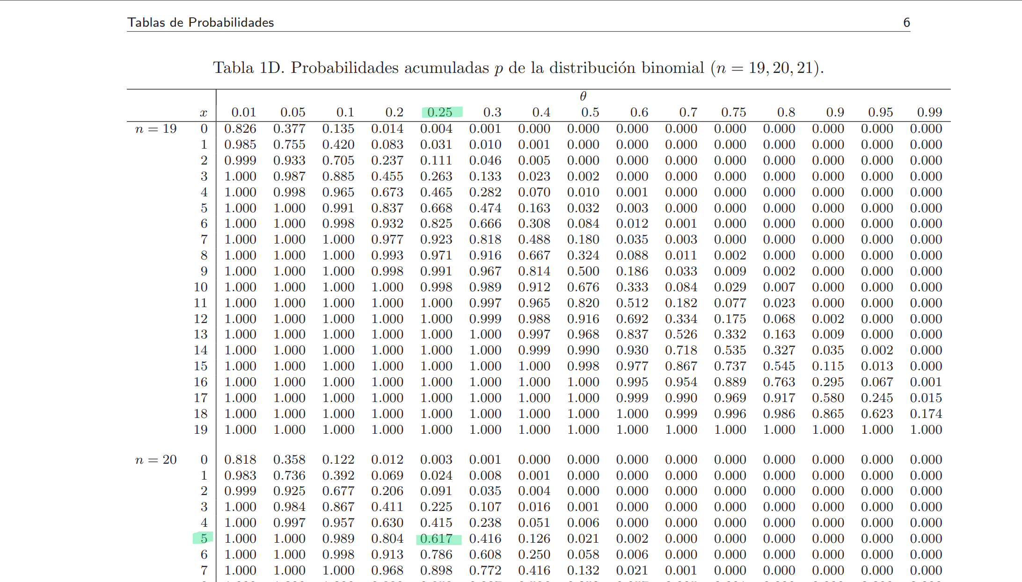

Método con Python

Comparación de Resultados

Se observa una diferencia entre ambos resultados:
$$0.617-0.5544=0.0626$$
Es decir, una diferencia aproximada de 6.26 puntos porcentuales.
Esta diferencia se debe al ajuste del valor de $p$, ya que la tabla utiliza probabilidades discretas que no coinciden exactamente con el valor obtenido del dataset.

Probabilidad acumulada “al menos 10”

Se desea calcular:
$$P(X≥10)$$
Recordando que:
$$X∼Binomial(n=20,p=0.2654) \\ q=0.7346$$

Cálculo Manual

Calcular directamente:
$$P(10)+P(11)+⋯+P(20)$$
resulta extenso y poco práctico.
Por ello, se utiliza la propiedad del complemento:
$$P(X≥10)=1-P(X≤9)$$

- Calcular $P(X≤9)$
Ya se había obtenido:
$$P(X≤5)=0.5544$$

  - $P(6)$
$$P(6)=\left({20 \atop 6}\right)(0.2654)^{6}(0.7346)^{14}$$

$$\left({20 \atop 6}\right)=38760$$
$$P(6)=38760(0.2654)^{6}(0.7346)^{14}$$

$$P(6)=0.1805$$

  - $P(7)$
$$P(7)=\left({20 \atop 7}\right)(0.2654)^{7}(0.7346)^{13} \\ \left({20 \atop 7}\right)=77520$$
$$P(7)=77520(0.2654)^{7}(0.7346)^{13}$$
$$P(7)=0.1304$$

  - $P(8)$
$$P(8)=\left({20 \atop 8}\right)(0.2654)^{8}(0.7346)^{12}$$
$$\left({20 \atop 8}\right)=125970$$
$$P(8)=125970(0.2654)^{8}(0.7346)^{12}$$
$$P(8)=0.0766$$
  - $P(9)$
$$P(9)=\left({20 \atop 9}\right)(0.2654)^{9}(0.7346)^{11}$$
$$\left({20 \atop 9}\right)=167960$$
$$P(9)=167960(0.2654)^{9}(0.7346)^{11}$$
$$P(9)=0.0369$$
Utilizando los anteriores resultados obtenemos las siguientes probabilidades:
$$P(6)=0.1805 \\ P(7)=0.1304 \\ P(8)=0.0766 \\ P(9)=0.0369$$
- Entonces:
$$P(X≤9)=0.5544+0.1805+0.1304+0.0766+0.0369 \\ P(X≤9)=0.9788$$

- Aplicar complemento
$$P(X≥10)=1-0.9788 \\ P(X≥10)=0.0212$$

- Resultado
$$P(X≥10)=0.0212$$
En porcentaje:
$$2.12\%$$

Método con Tabla Binomial (Ajustando $p=0.25$)

Como el valor obtenido del dataset fue:
$$p=0.2654$$
y la tabla binomial disponible presenta valores discretos (0.05, 0.10, 0.15, …, 0.25, 0.30), se ajusta al valor más cercano:
$$p≈0.25$$
Entonces se considera:
$$X∼Binomial(n=20,p=0.25)$$
En la tabla acumulada se busca:
- $n=20$
- $p=0.25$
- $k=9$

- Obteniendo:
$$P(X≤9)≈0.986$$
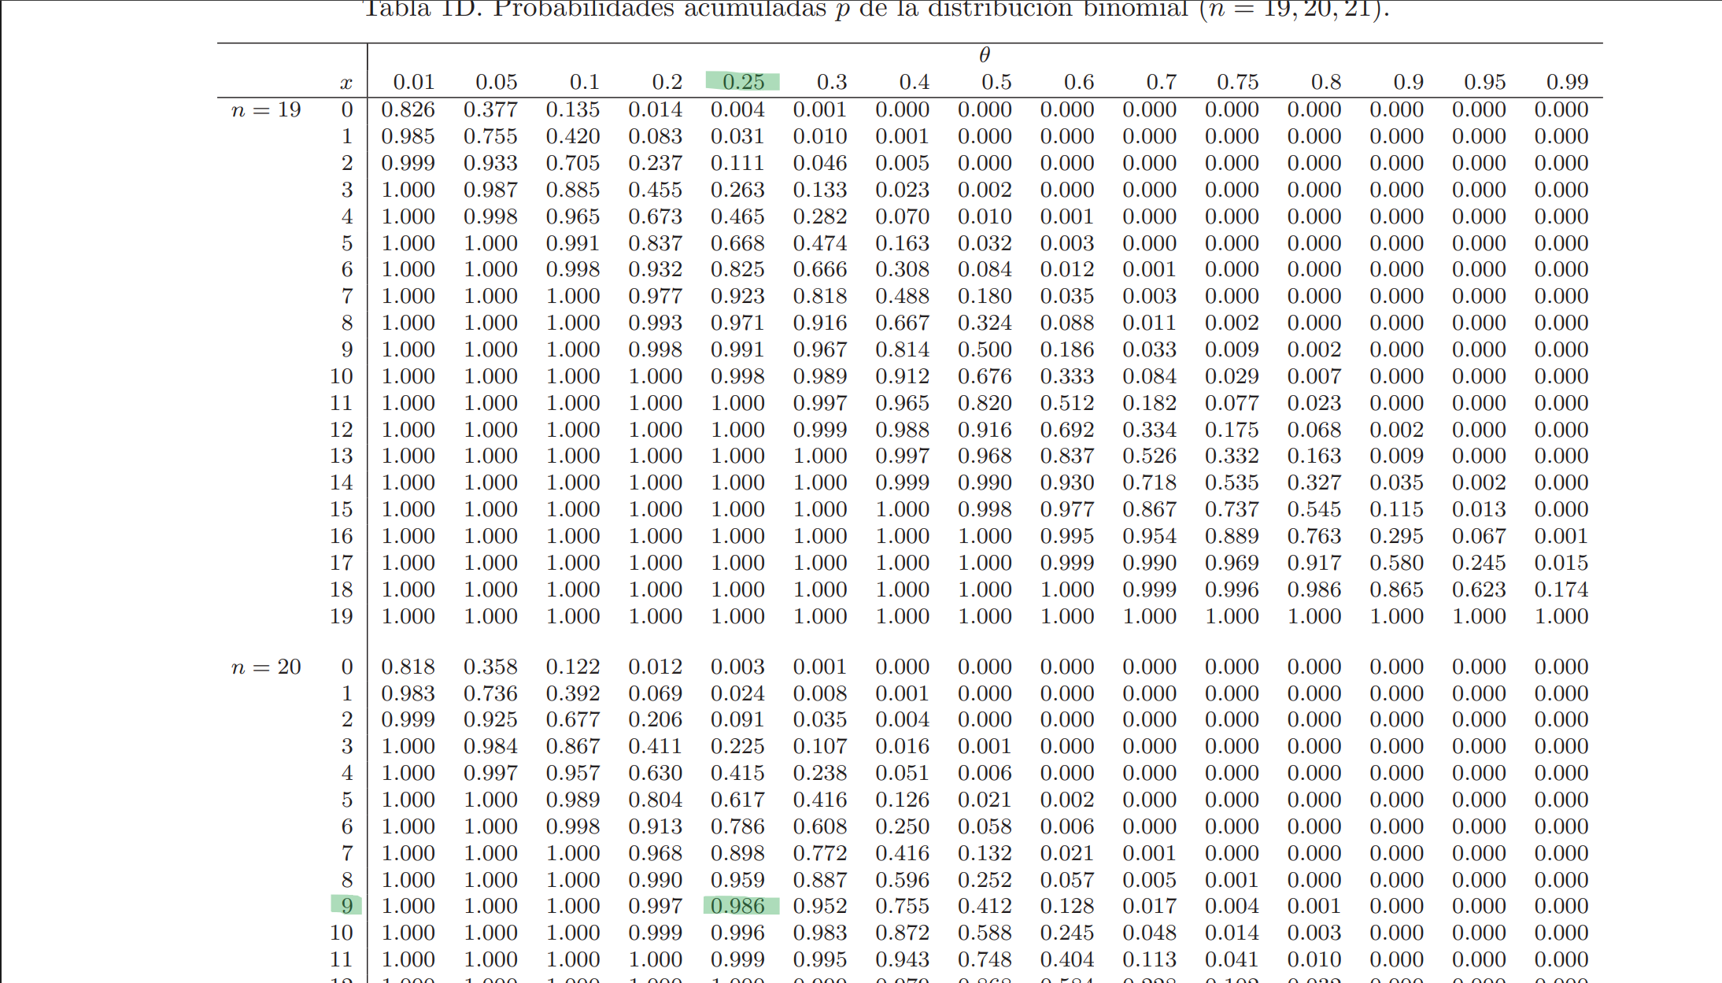
- Aplicando complemento:
$$P(X≥10)=1-0.986 \\ P(X≥10)=0.014$$
- Resultado
$$P(X≥10)=0.014$$
En porcentaje:
$$1.4\%$$

Método con Python

Comparación de resultados
$$\text{M}\overset{ˊ}{\text{e}}\text{todo manual (}p=0.2654\text{)}=0.0212 \\ \text{Tabla (}p=0.25\text{)}=0.0140$$
Diferencia:
$$0.0212-0.0140=0.0072$$
Es decir, una diferencia aproximada de 0.72 puntos porcentuales.

Aproximación de Poisson a la distribución binomial

Selección de la variable y escenario

Para esta parte, se redefine el evento original para cumplir mejor las condiciones de la aproximación de Poisson.
- Evento de interés: Cliente con 2 años de antigüedad que realiza Churn
- Total de clientes en el dataset: 7043
- Clientes con 2 años: 1695
- Clientes con 2 años que hicieron churn: 48
La probabilidad de éxito se calcula como:
$$p=\frac{48}{7043}≈0.0068$$
- Se toma una muestra de 1000 clientes ($n=1000$)
Esta redefinición hace que $p$ sea pequeño y $n$grande, cumpliendo las condiciones para usar la aproximación de Poisson.

Justificación de la aproximación

La aproximación de Poisson a la binomial es válida cuando:
- $n$es grande (n ≥ 30)
- $p$es pequeño (p ≤ 0.05)
- $λ=n⋅p$tiene un valor moderado
- Los ensayos son independientes
Para nuestro escenario:
$$λ=n⋅p=1000⋅0.0068≈6.8$$
- $n=1000$
- $p=0.0068$
- $λ=6.8$
Por lo tanto, la aproximación de Poisson es válida.

Cálculo con distribución de Poisson

La fórmula de Poisson es:
$$P(X=k)=\frac{e^{-λ}⋅λ^{k}}{k!},λ=6.8$$
Se calculan probabilidades puntuales:
- Probabilidad de exactamente 5 clientes con 2 años que hacen churn:
$$P(X=5)=\frac{e^{-6.8}⋅{6.8}^{5}}{5!}≈0.133$$
- Probabilidad de exactamente 8 clientes:
$$P(X=8)=\frac{e^{-6.8}⋅{6.8}^{8}}{8!}≈0.109$$

Comparación con la distribución binomial exacta

La binomial exacta sería:
$$X∼Binomial(n=1000,p=0.0068)$$
Número de clientes $k$ | Binomial Exacta | Poisson | Diferencia
5 | 0.135 | 0.134 | Muy pequeña
8 | 0.126 | 0.126 | Muy pequeña

Observación: La aproximación de Poisson es muy cercana a la binomial exacta, confirmando que es adecuada para este escenario de baja probabilidad. Para hacer esta comparación se utilizó Python, sea adjunta la imagen y el código utilizado.
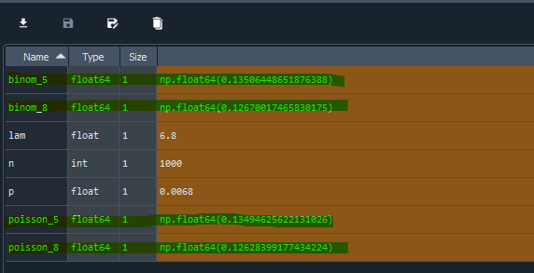

from scipy.stats import binom, poisson

n = 1000
p = 0.0068
lam = n*p

# Probabilidad exacta binomial
binom_5 = binom.pmf(5, n, p)
binom_8 = binom.pmf(8, n, p)

# Probabilidad aproximada Poisson
poisson_5 = poisson.pmf(5, lam)
poisson_8 = poisson.pmf(8, lam)

print("k=5 -> Binomial:", binom_5, "Poisson:", poisson_5)
print("k=8 -> Binomial:", binom_8, "Poisson:", poisson_8)

Conclusiones

Bibliografía

